LES BENEVOLES ET LES ASSOCIATONS DE SAUVETAGE

C’est vrai, le sauvetage d’un animal, galgo ou autre d’ailleurs, est la résultante de nombreuses interactions et tous, à notre niveau pouvons œuvrer pour mener à bien ce sauvetage.
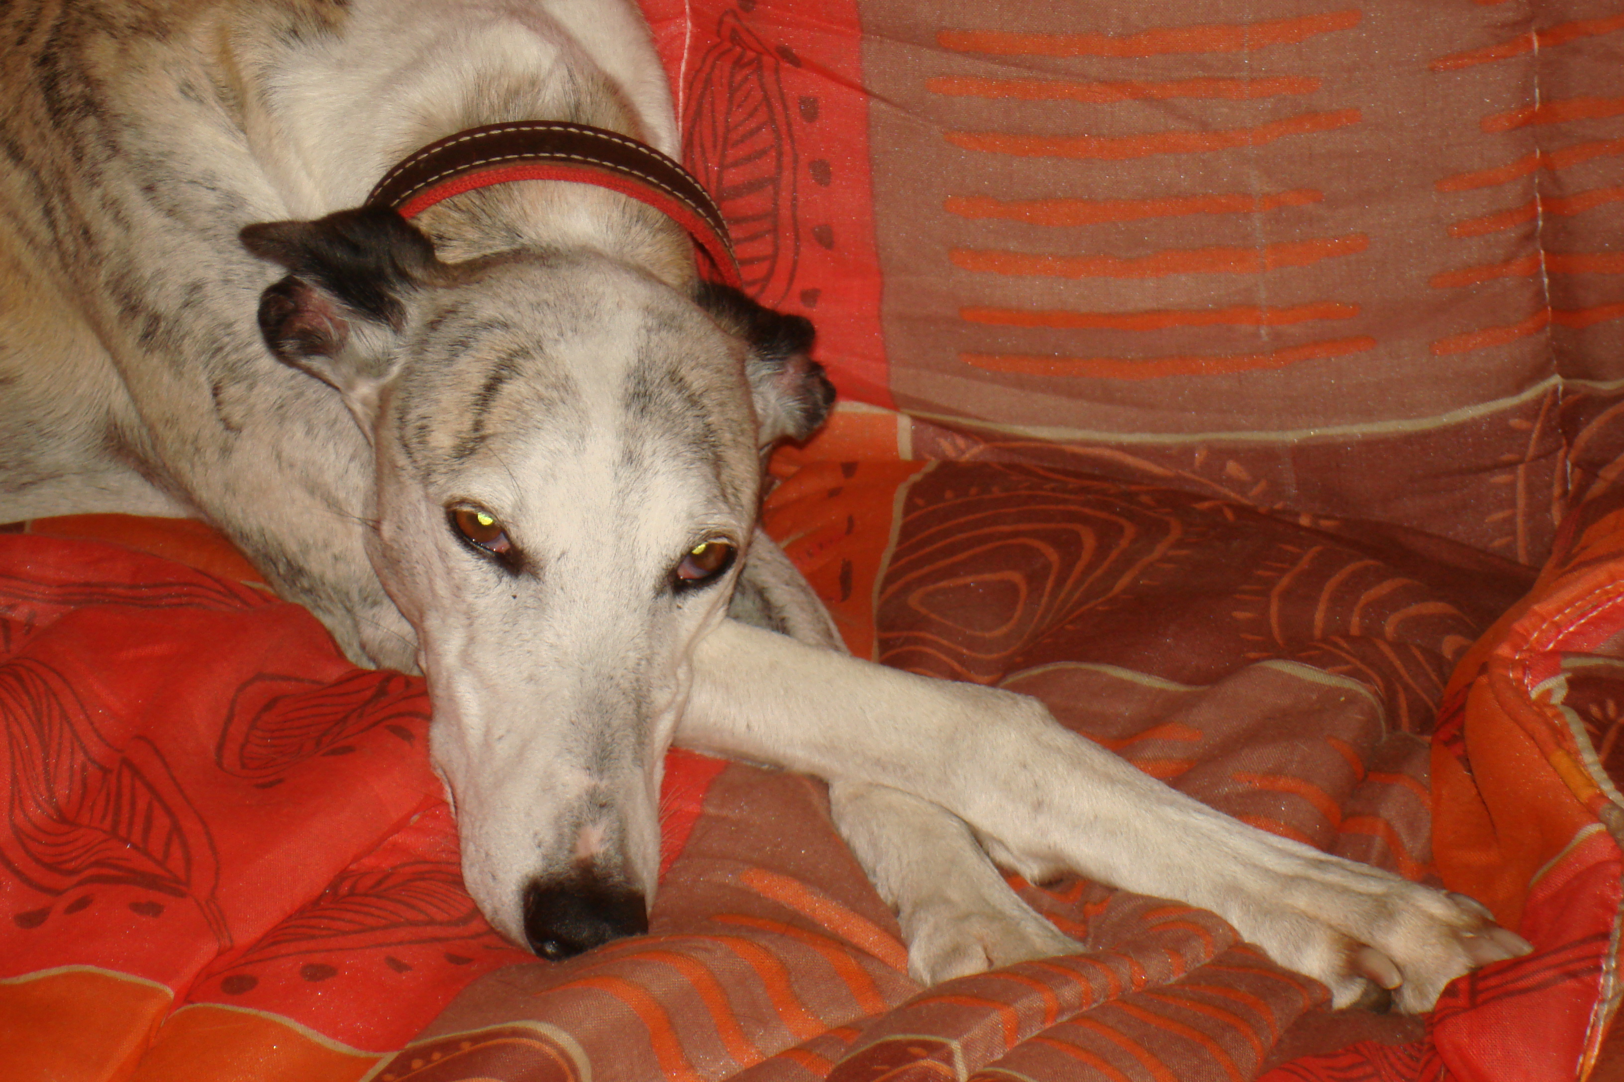Gresa/Cris

Pourtant, le premier maillon de cette chaîne, je ne le répèterai jamais assez, ce sont les bénévoles espagnoles. Ces personnes qui n’hésitent pas au péril de leur intégrité physique à franchir les décombres de maisons en ruine, à escalader des clôtures, à dégager parmi les ordures et les seringues usagées, des bêtes moribondes lâchement abandonnées à leur triste sort.
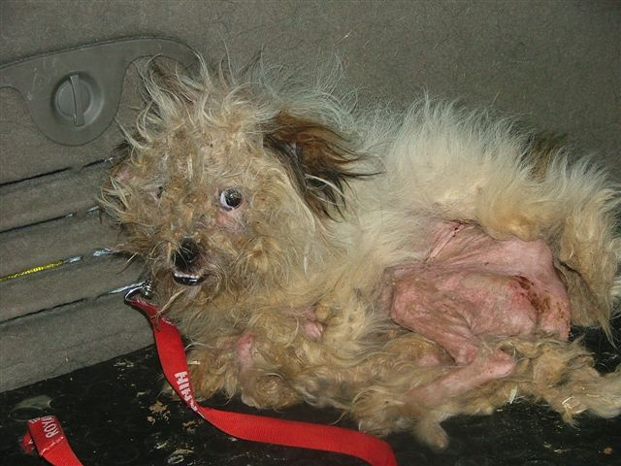
Quilombo/ Berta

Ces femmes, ces mères au foyer savent ce qu’elles risquent si on les surprend en train de faire sauter un cadenas ou de détacher une bête morte de faim et de soif. Pourtant, elles le font, car elles ne peuvent consentir que cette injustice perdure.
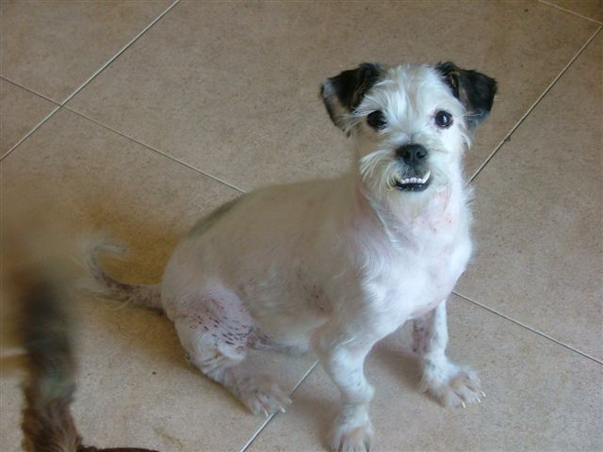
Quilombo aujourd’hui

Les « maîtres » ont la dent dure et la vengeance facile et il n’est pas rare qu’elles doivent déguerpir à toute vitesse, le chien dans leurs bras.

Sauver, voilà ce qui compte, tout ce qui compte. Peu importent les critères de race, la couleur de la robe, que le chien soit jeune ou pas, mal en point.
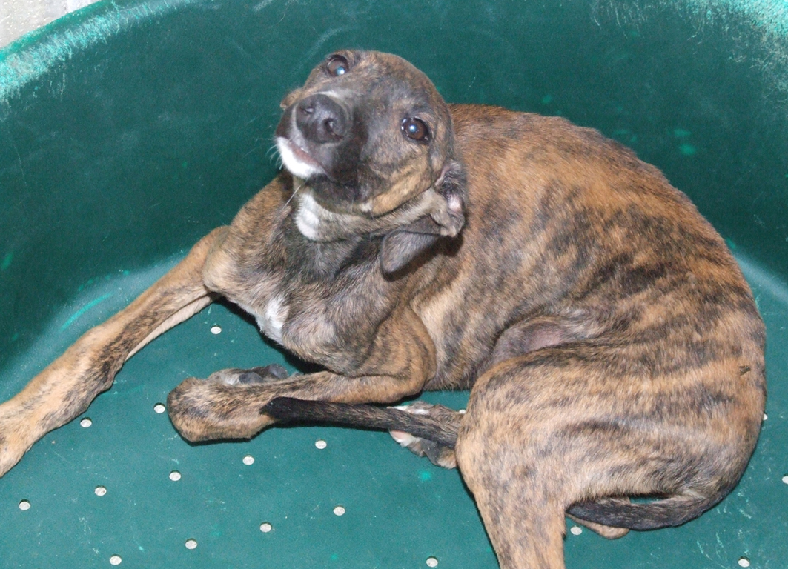
Magdalena, Rubis/Cris

À leurs yeux, c’est une vie et en tant que telle, elle mérite toutes les considérations, tous les égards. Elles savent que ces chiens ont déjà bien trop souffert de la folie des hommes. Elles ne se demandent pas si la créature qu’elles embrassent, qu’elles mettent dans leur voiture et ensuite dans leur maison est porteuse de gale, de leishmaniose, va développer une toux du chenil ou va leur ronger un pied de table….
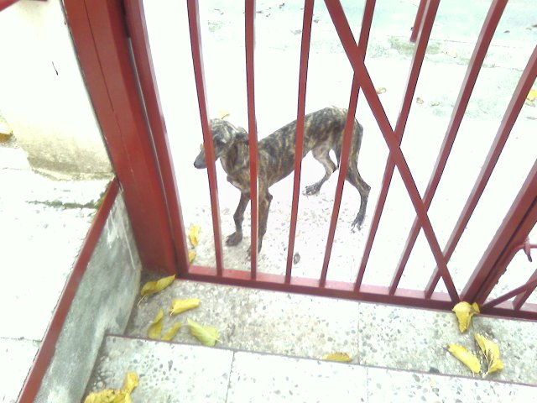Claudia /Mayte

Elles n’en ont que faire. Leur priorité est bien autre. Elles peuvent passer des heures, des jours et même des mois à essayer de tisser un lien avec un chien farouche, qui dès qu’il aperçoit une silhouette humaine croit voir le diable.

Méléro
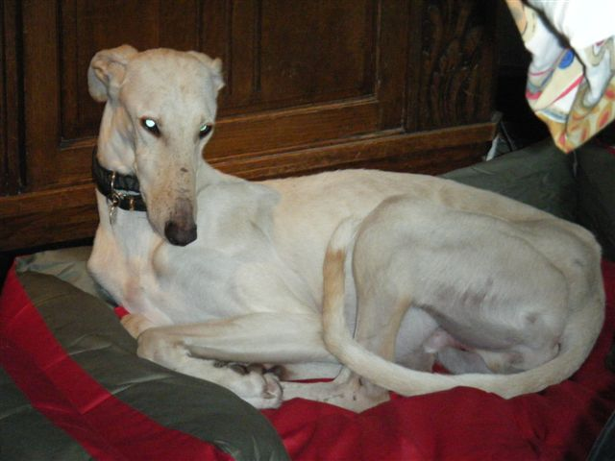 Melero /Pilar
Et lorsqu’il s’agit de mettre la main sur un animal en fuite, plus rien ne compte. Tout est mis de côté, rendez-vous, engagements, etc. Pas le temps de faire risette en présentant son meilleur profil devant l’appareil photo. Seul leur coeur les guide, la raison n’a plus sa place.
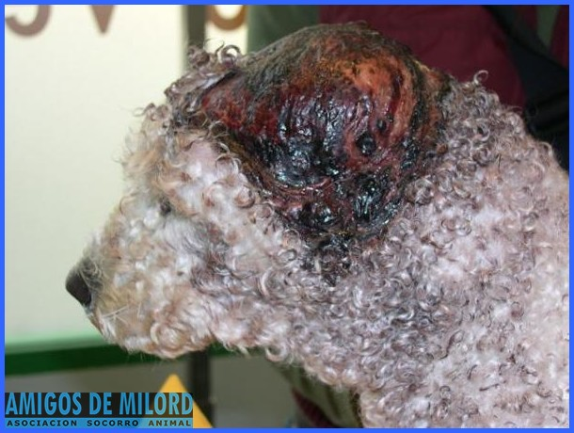 Casper /Cris
S’il devait en être autrement, elles ne feraient jamais rien.
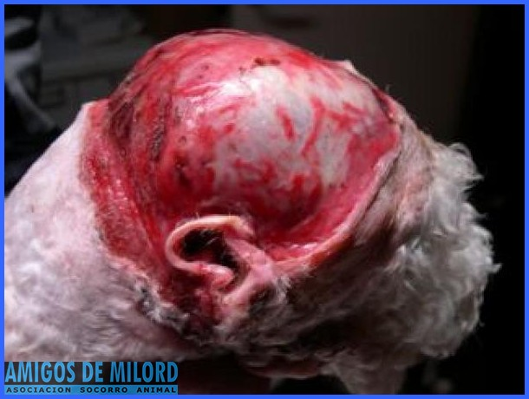

Certes, nous revendiquons le titre d’associations de sauvetage. Je ne dis pas que nous usurpons ce titre, mais notre tâche est tellement plus facile.
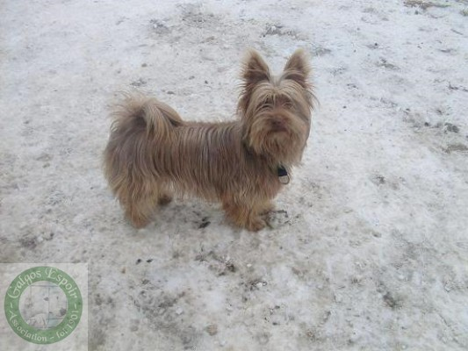 Bobito /Nuria
Jamais nous n’avons eu la peur au ventre à l’idée de croiser le galguero qui avait battu le chien que nous avons en fa, jamais nous n’avons été insultés par des gens ne partageant pas notre manière de concevoir la PA. Jamais nous n’avons eu peur qu’on empoisonne nos chiens en guise de représailles. Jamais nous ne nous sommes mis en péril financièrement. Nous ne subissons aucune pression.

Lorsque nous allons chercher les chiens en Espagne, ceux-ci sont – déjà - sauvés, soit ils sont dans un refuge, soit ils ont été choyés par la bénévole et toute sa famille.
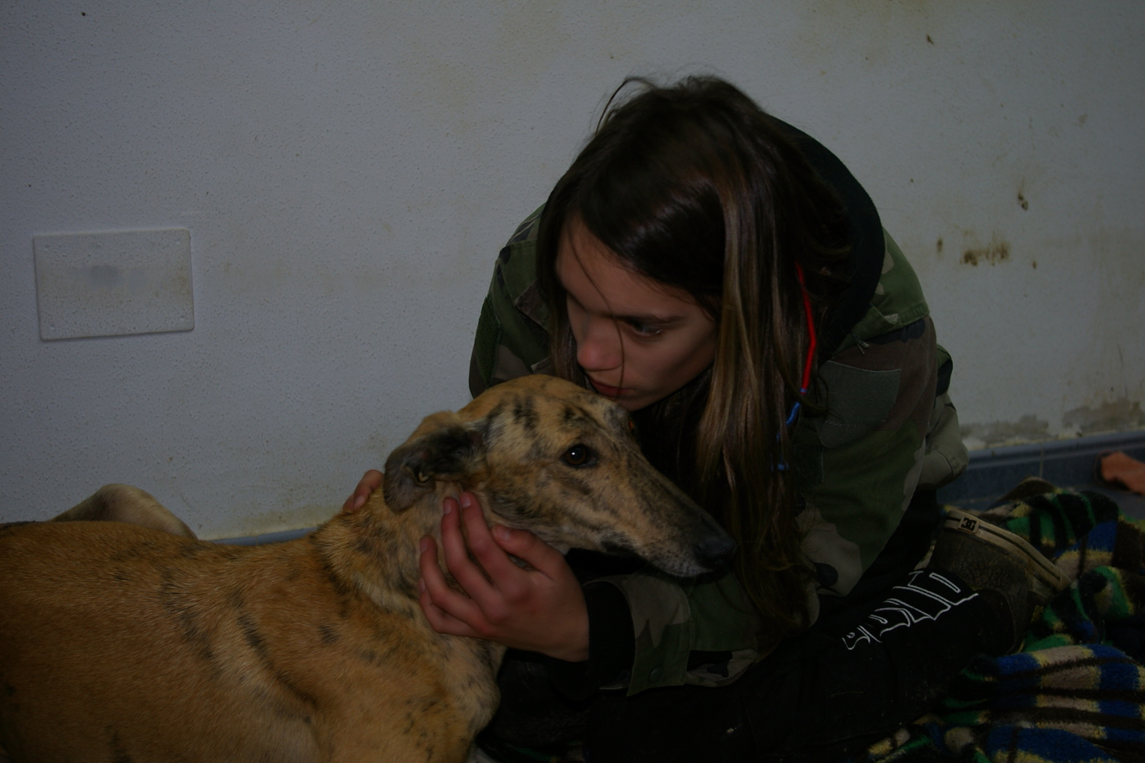
Lucile et Sara au refuge Esperanza

Les premiers soins, les nuits à compter les étoiles parce que les points de suture craquent sous l’infection, nous ne connaissons pas.

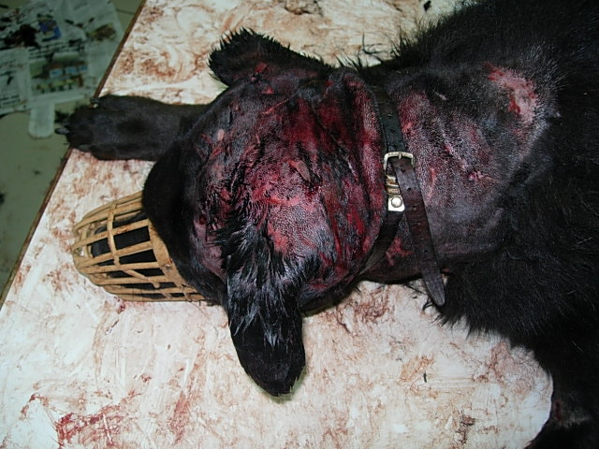obama/chris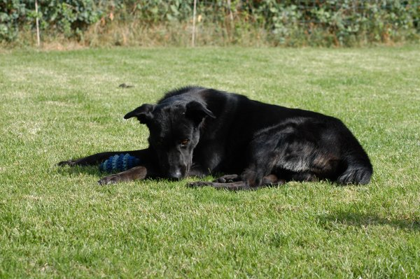obama

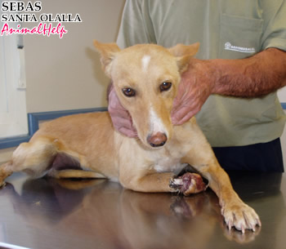Sebas /Gracia
Les fractures qui ne se consolident pas, malgré les fixateurs externes, ne font pas partie de notre quotidien.
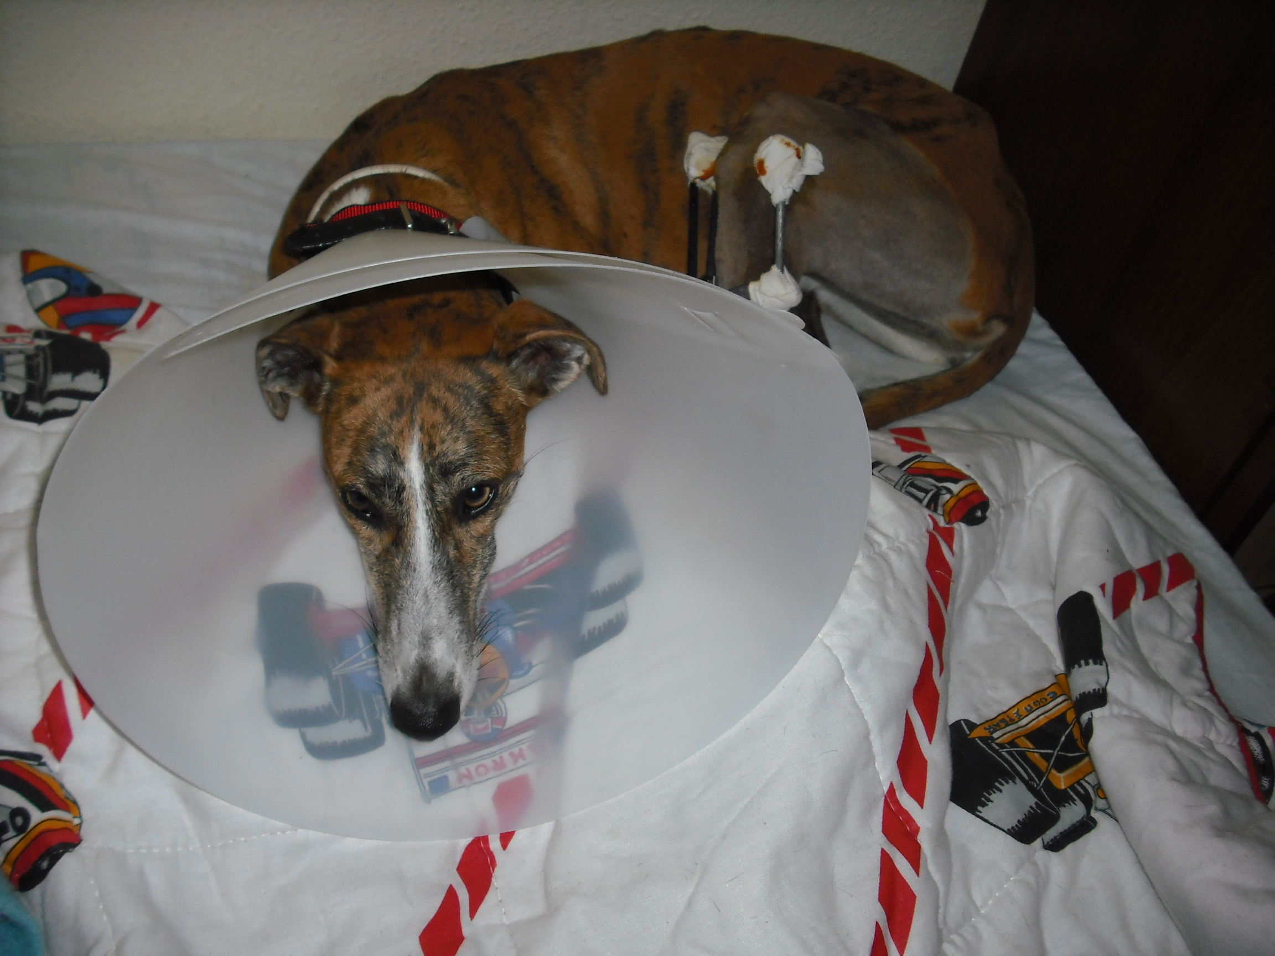
Queen / Belen

Les gémissements de douleur, les questions sans réponses auxquelles la souffrance de l’animal nous renvoie inexorablement ne sont pas à l’ordre du jour.
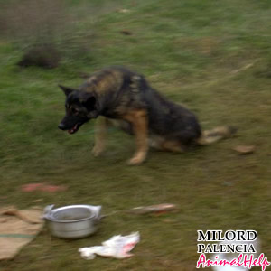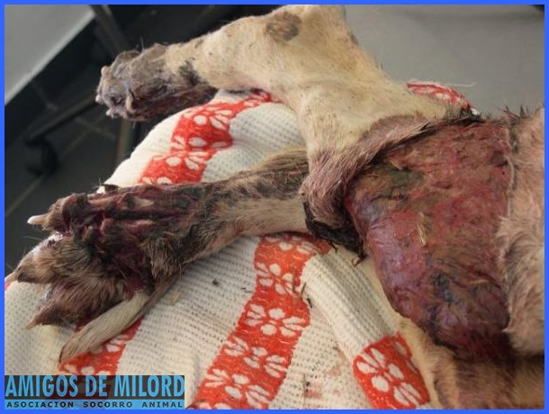Arwen/Cris

Notre rôle, en tant qu’association est important, il sert à mettre un point final à leur combat.
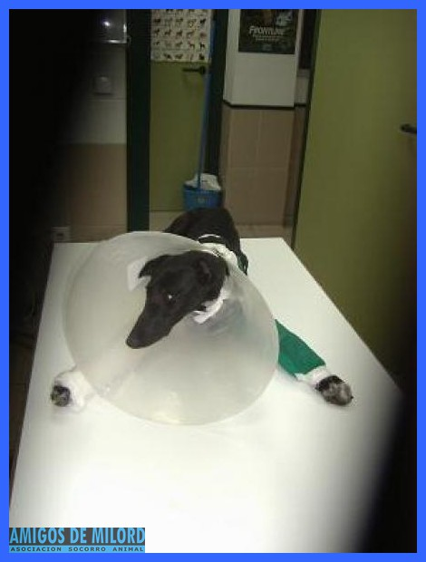 Noa /Cris
Mais malgré toute notre bonne volonté, il faut rester lucide. Même s’il nous arrive de devoir poursuivre un traitement, de devoir consulter un véto sur France, ce n’est rien en comparaison de l’investissement en argent, en temps, en énergie et en peines de la bénévole espagnole.
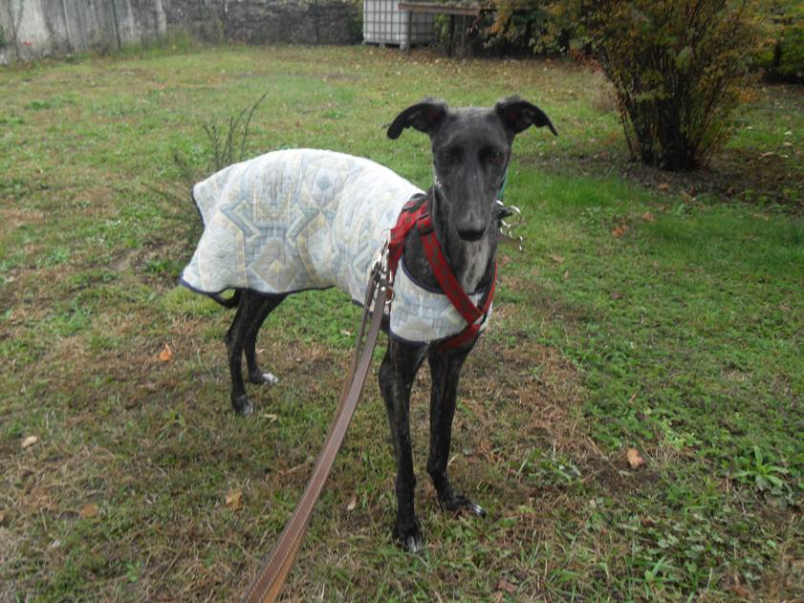 Dama, Esperanza/Cris

Le fait d’avoir créé Galgos Espoir m’a permis de rencontrer des gens exceptionnels, que ce soit de l’autre côté de la frontière ou même dans notre pays. Des gens qui n’ont pas la grosse tête et pour qui la PA n’est pas une course à l’échalote. Jamais vous ne verrez les bénévoles espagnoles sur des photos ou faire figurer un compteur/adoptions sur leur site. C’est d’un débile !!! Le sauvetage est une affaire de cœur, pas un top ten. Ce n’est pas une compétition, les chiens adoptés ne sont pas les trophées de chasse dont on se gargarise.
Question de mentalité, je présume.
Partager l’information concernant les adoptions est une chose, en faire son cheval de bataille en est une autre.
Les associations ne sont pas tenues au rendement, mais à la qualité.
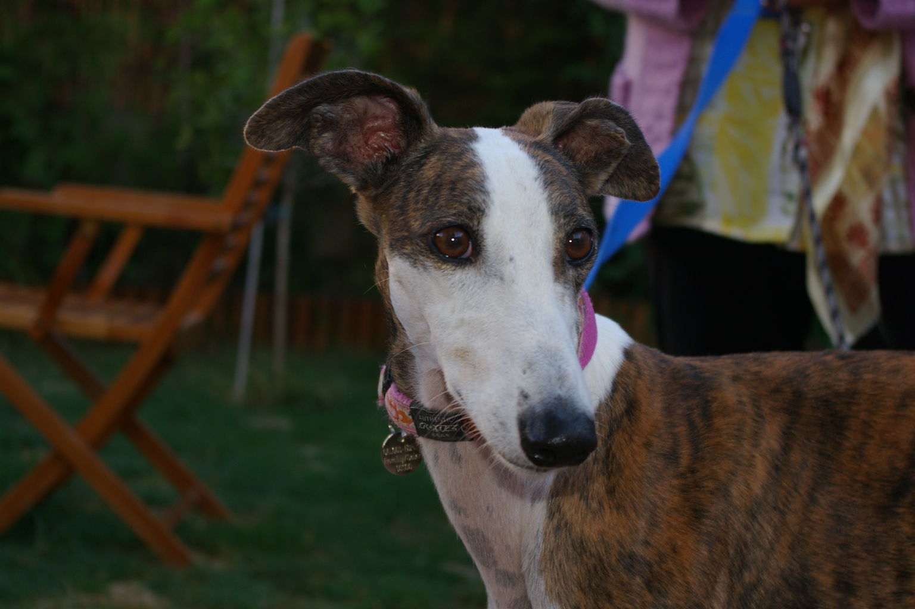Tina /Berta

En tant qu’association et grâce à l’aide inestimable de nos adoptants et de nos délégués nous finalisons un sauvetage commencé bien en amont.
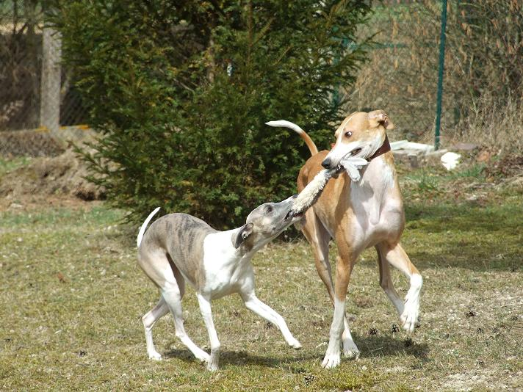Pongo/Cris/ GALGO LEKU.

Nous avons tous la possibilité d’apporter notre contribution et je tiens à remercier très sincèrement toutes les bonnes volontés tant françaises que belges pour leur investissement et leur dévouement à une cause qui, au fil du temps, est devenue la leur.
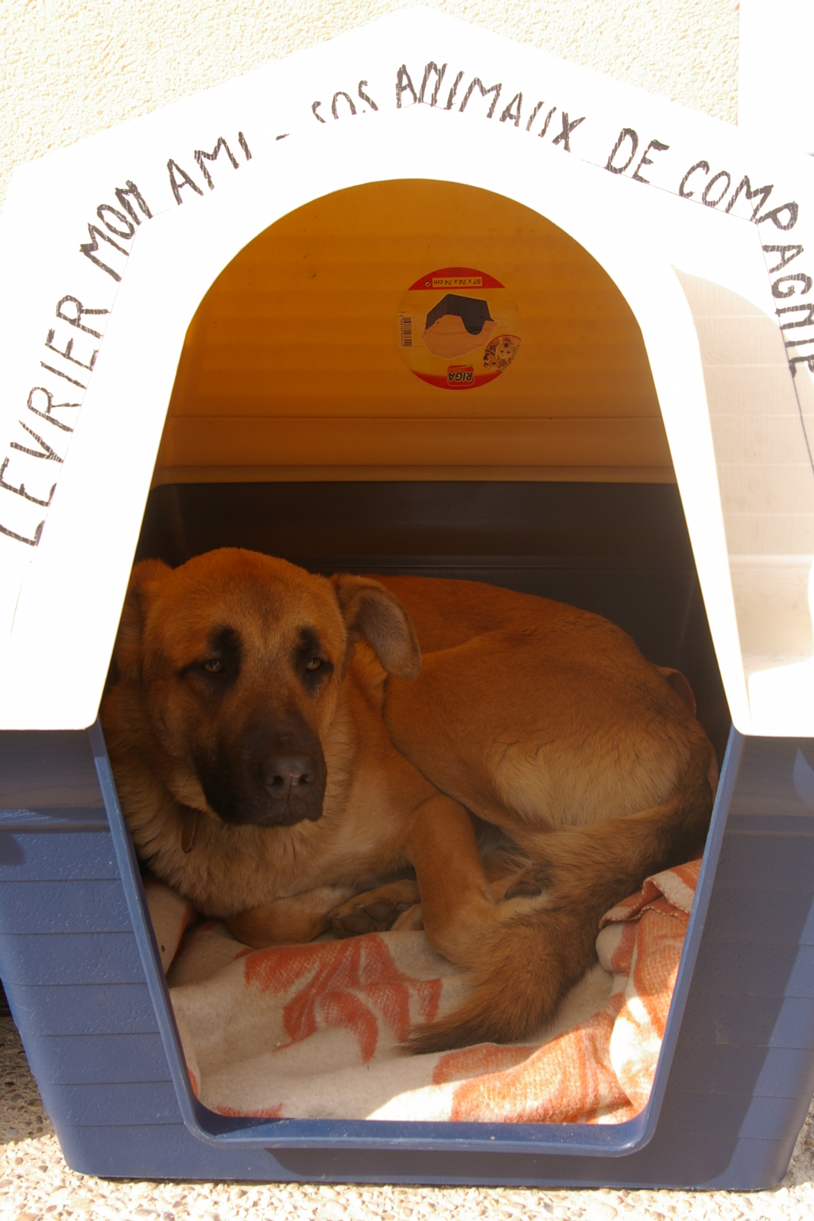

Merci de tout coeur

